**TERAPIA FARMACOLOGICA NELLE NEOPLASIE**

**CHEMIOTERAPIA**

Lo sviluppo dei farmaci anti-tumorali fino ad oggi si è basato su 2 principi cardine:

1. **Colpire le proprietà biologiche fondamentali del cancro**:

i farmaci chemioterapici vanno a colpire la **mitosi** delle cellule neoplastiche, sfruttando il fatto che quest’ultime hanno una maggior capacità proliferativa (questi farmaci colpiscono l’intero processo biologico → subiranno danni anche quelle cellule normali che proliferano velocemente).

1. Utilizzare un repertorio di **molecole già presenti in natura come sorgente iniziale di possibili attività farmacologiche**:

per giungere ad un farmaco chemioterapico, si parte considerando le molecole presenti in natura, si testano le attività farmacologiche e, qualora si osservi in una molecola un’attività anti-tumorale, questa viene considerata. Si utilizza questo procedimento perché il numero di strutture chimiche presenti in natura supera di gran lunga quelle che l’uomo è in grado di sintetizzare.

Sono state utilizzate *libraries* di composti naturali derivati da piante, alghe, microorganismi e sono stati testati su diverse cellule tumorali.

La scoperta delle proprietà anti-mitotiche di alcuni composti è avvenuta per pura casualità → *ESEMPIO: cis-platino. Eseguendo degli sperimenti per verificare l’effetto dei campi elettrici sulla crescita batterica, si è scoperto che il cis-platino, un prodotto elettrolitico degli elettrodi di platino, determinava l’inibizione della crescita batterica.*

Con questi approcci, quindi, sono stati individuati alcuni agenti:

* + **Agenti alchilanti** (cis-platino, tetrazine, …);
  + **Antimetaboliti** (metotrexate, …);
  + **Inibitori dei microtubuli** (taxani);
  + **Agenti intercalanti** (antracicline).

Negli anni ’60-70 è stata dimostrata l’efficacia della combinazione di più agenti citotossici nel trattamento dei tumori. Successivamente, Bonadonna (Istituto Tumori di Milano) dimostrò l’efficacia della chemioterapia adiuvante per andare a limitare l’eventuale ricaduta dopo un intervento chirurgico, andando a eliminare eventuali cellule tumorali che si erano distaccate dal tumore primario.

Il principale problema della chemioterapia è la tossicità: i farmaci anti-mitotici non colpiscono soltanto le cellule tumorali, bensì tutte le cellule che si dividono in maniera rapida (cellule ematopoietiche, cellule mucose del tratto digerente, follicoli piliferi).

La chemioterapia può essere definita una “sfida” fra la tossicità verso la massa tumorale e quella verso i tessuti sani dell’intero organismo. Inoltre, i farmaci chemioterapici sono spesso responsabili di una citotossicità cronica: essi possono indurre un danno al genoma delle cellule sane, che comporta la comparsa di tumori secondari.

**TARGET THERAPY**

L’utilizzo dei farmaci molecolari ha rappresentato un cambio di paradigma nel meccanismo di scoperta dei farmaci anti-tumorali. Questo poiché le targeted drugs non colpiscono un intero processo biologico bensì **inibiscono selettivamente una singola molecola** (per esempio una proteina alterata nella cellula tumorale).

ESEMPI:

* **Imatinib:**

inibitore dell’attività tirosin-chinasica della proteina di fusione BCR-ABL, presente nei pazienti con leucemia mieloide cronica. Tale proteina di fusione si forma a seguito di una traslocazione reciproca che costituisce il cromosoma Philadelphia.

* **Trastuzumab:**

anticorpo monoclonale che va a interferire con HER2 e che viene utilizzato per il trattamento del carcinoma della mammella HER2+.

Tuttavia, questo farmaco ha diversi problemi:

* + è efficace soltanto se viene somministrato in combinazione alle chemioterapie convenzionali;
  + molti pazienti non rispondono al trattamento;
  + essendo un anticorpo che interferisce con HER2 (fondamentale nell’omeostasi del miocardio), causa cardiotossicità.

Le targeted drugs possono essere efficaci ma anche tossiche.

L’imatinib non è tossico perché è un farmaco tumore-specifico e riconosce in maniera specifica un’alterazione presente a livello delle cellule tumorali.

Il bevacizumab è diretto contro il VEGF, che è coinvolto nella neoangiogenesi tumorale, nell’omeostasi e nel mantenimento degli endoteli normali; di conseguenza questo farmaco determina una leggera tossicità, causando ipertensione, aumento di rischio emorragico, perforazione di organi interni, come stomaco e intestino.

**RESISTENZA ALLE TARGETED DRUGS [1]:**

Con l’utilizzo delle targeted drugs sono sorti dei problemi riguardo alla resistenza ai farmaci.

I meccanismi di resistenza alla targeted therapy si dividono in:

* **Meccanismi aspecifici**: dovuti, ad esempio, al fatto che le cellule tumorali over-esprimono delle pompe di membrana che estrudono il chemioterapico, come la P-glicoproteina-1 (PGP-1).
* **Meccanismi specifici**:
* **Mutazioni del target primario**: comparsa di varianti resistenti ad uno specifico farmaco. *ES: mutazioni del gene della proteina BCR-ABL consentono alla cellula tumorale di sfuggire a Imatinib (quest’ultimo non riconosce più l’attività tirosin-chinasica della molecola prodotta dal gene)*.
* **Attivazione di meccanismi di bypass**: insorgono delle mutazioni a valle del target farmacologico che causano la resistenza al farmaco chemioterapico. *ES:*
  + *Cetuximab funziona solo se il tumore del colon-retto ha KRAS wild-type;*
  + *i tumori del polmone con mutazioni di EGFR resistono al Gefitinib in seguito ad attivazione della PA3 chinasi che si trova a valle dell’EGFR.*
* **Resistenza d’organo**: alcune target therapies, pur funzionando in alcuni tipi di tumore, non funzionano in altri che apparentemente presentano lesioni molecolari simili. Probabilmente questo accade a causa della eterogeneità del tumore o del diverso organo in cui esso si sviluppa. *ES:*
  + *Trastuzumab: funziona per il trattamento del carcinoma della mammella HER2+ ma non per il carcinoma gastrico anche se HER2+;*
  + *Bevacizumab: viene utilizzato per il trattamento dei tumori del colon-retto e del glioblastoma, ma non viene utilizzato per il trattamento del carcinoma della mammella.*

**CELLULE STAMINALI TUMORALI (CICs)**

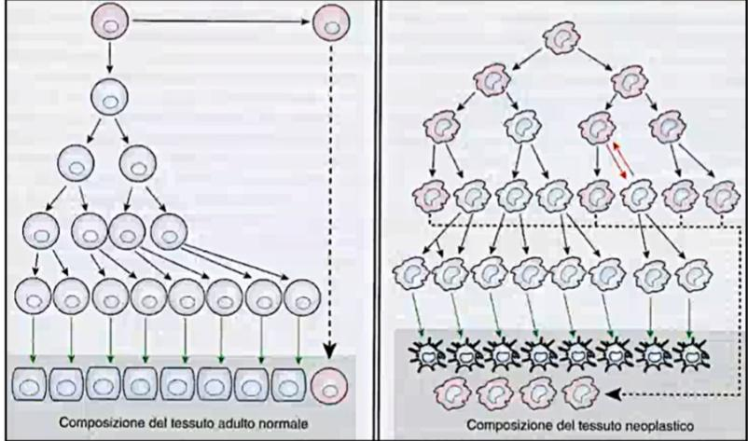La scoperta delle cellule staminali tumorali ha offerto delle importanti prospettive terapeutiche.

*Immagine: a sinistra un tessuto sano, a destra un tessuto tumorale; le cellule derivano da un processo di differenziamento di una cellula staminale.*

In un TESSUTO SANO, la cellula staminale si divide per via asimmetrica, in modo da produrre due diversi tipi cellulari: una cellula staminale, uguale a sé stessa, e un progenitore, che acquisisce una maggior capacità proliferava e va incontro a differenziamento, dando origine alle cellule finali del tessuto.

Nel TESSUTO TUMORALE, invece, la cellula staminale tumorale ha la possibilità di fare due diversi tipi di divisione: una **divisione simmetrica**, dando origine a due cellule staminali tumorali uguali a sé stessa, o una **divisione asimmetrica**, dando origine a una cellula staminale tumorale e a un progenitore più attivamente proliferante, che poi si differenzia nelle cellule più mature.

Nel compartimento tumorale sono presenti 3 tipi cellulari:

* cellule staminali tumorali(*cancer-initiating cells* o CICs);
* ***transit-amplifying-compartment* (TA)**: si tratta di progenitori più attivamente proliferanti;
* **compartimento differenziato**.

I farmaci chemioterapici agiscono solitamente sulla mitosi cellulare, determinando la morte delle cellule che proliferano più velocemente e che derivano dalle cellule staminali attivamente proliferanti.

Quindi, un farmaco chemioterapico anti-mitotico è efficace sul compartimento sui progenitori attivamente proliferanti ma non sulle cellule staminali tumorali, perché queste, rispetto ai progenitori, hanno una minor capacità proliferativa. Nell’immediato si assiste ad una riduzione della massa tumorale, ma non alla diminuzione del potenziale replicativo del tumore (perché le cellule staminali tumorali rimangono all’interno del tumore).

Utilizzando un farmaco efficace contro cellule staminali: nell’immediato la massa tumorale non varia di dimensione, poiché la maggior parte delle cellule è costituita dal comparto TA. Progressivamente, i progenitori attivamente proliferanti perdono la loro capacità proliferativa e non vengono più rimpiazzati dalle cellule staminali tumorali: questo porta a una totale estinzione del tumore.

Ad oggi, i farmaci chemioterapici vengono testati utilizzando il criterio della riduzione della massa tumorale, anche se è chiaro che non sia il miglior criterio da prendere in considerazione (gli anti-mitotici agiscono su TA, ma essendoci le CICs la neoplasia diventa resistente al farmaco e ha la possibilità di metastatizzare).

**IMMUNOTERAPIA**

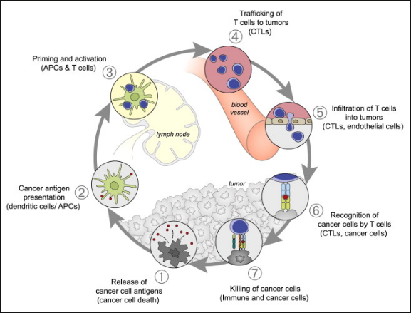Nel CIC (*cancer immunity circle*), le cellule tumorali rilasciano antigeni che verranno poi esposti dalle APC che, a loro volta, presenteranno l’antigene ai linfociti. I linfociti T arrivano, tramite i vasi, nel tessuto tumorale e riconosceranno gli antigeni con il loro TCR, attivandosi e distruggendo la cellula tumorale.

*Attualmente esistono diversi approcci di cancer immunotherapy (ab terapeutici, vaccini, CAR T, citochine).*

**ANTICORPI TERAPEUTICI:**

Vengono utilizzati anticorpi terapeutici che vanno a **bloccare degli immune-checkpoint**.

Gli immune-checkpoint sono dei meccanismi necessari alla self-tolerance; tuttavia, questi vengono attivati anche delle cellule tumorali, che non vengono più riconosciute come non-self (→ non vengono attaccate). Gli anticorpi terapeutici sono fatti in modo da bloccare gli immune checkpoint delle cellule tumorali così che il sistema immunitario possa nuovamente riconoscerle e distruggerle.

I principali anticorpi utilizzati sono:

* **CTLA-4**
* **PD-1**
* **PD-L1**

**VACCINI ANTI-CANCRO:**

I vaccini anti-cancro sono delle procedure di **immunizzazione preventiva contro agenti infettivi associati ai tumori**. Si distinguono in:

* VACCINI **PREVENTIVI**:
* anti-HPV: contro il virus del papilloma umano; prevenzione dell’insorgenza del tumore del collo dell’utero.
* anti-HBV: contro il virus dell’epatite B; prevenzione dell’insorgenza di carcinomi epatocellulari.
* anti-EBV: contro il virus Epstein Barr; prevenzione del linfoma di Burkitt (in aree endemiche per la malaria).
* anti-Helicobacter Pylori: prevenzione del carcinoma gastrico.
* VACCINI **CURATIVI**:
* Sipeleucel-P (Provenge): stimola la risposta T-mediata alla fosfatasi acida prostatica a livello del tumore della prostata metastatico.

Tuttavia, produrre questo farmaco è costoso e richiede tempistiche lunghe, poiché si tratta di un vaccino personalizzato (è basato sulle APC del paziente, quindi è necessario prelevare le APC del paziente e poi coltivarle).

**ADOPTIVE CELL THERAPY:**

Consiste nell’andare a prelevare ex vivo dei linfociti del paziente, che vengono successivamente ingegnerizzati in modo da rendere queste cellule più attive nel riconoscere ed eliminare le cellule tumorali. Tra i vari linfociti che è possibile prelevare vi sono i Chimeric Antigen Receptor T Cell (CAR T).

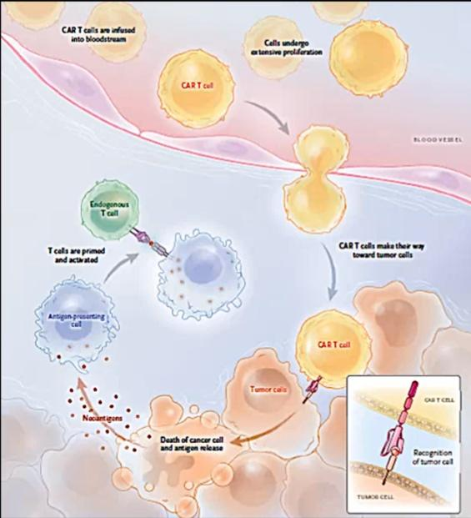**Chimeric Antigen Receptor T Cell (CAR T):**

Si tratta di linfociti T che vengono prelevati del paziente e ingegnerizzati in laboratorio in modo tale da esprimere in superficie un recettore che riconosce specificatamente un antigene espresso a livello delle cellule tumorali. Le CAR T ingegnerizzate vengono poi reiniettate nel paziente, extravasano e arrivano ai tessuti, dove riconoscono le cellule tumorali e ne provocano la morte.

La principale caratteristica delle CAR T è il **chimeric antigen receptor** (**CAR**; diverso dal classico recettore delle cellule T -TCR-). CAR è in grado di riconoscere e legare l’antigene tumorale indipendentemente dall’associazione di quest’ultimo con HLA (antigene leucocitario umano, cioè il complesso maggiore di istocompatibilità; infatti, alcuni tumori sono in grado di non esprime l’MHC). Al contrario, il LyT ha necessariamente bisogno che l’antigene sia presentato dall’MHC.

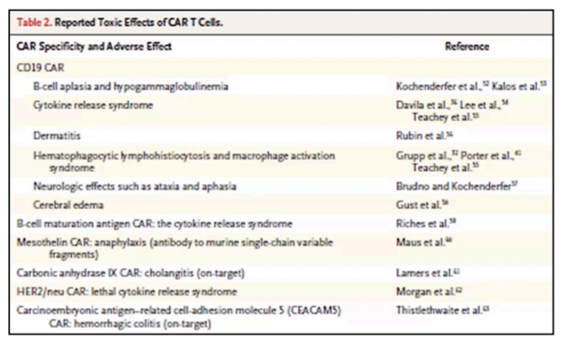

Il recettore possiede un dominio transmembrana e, nella porzione citoplasmatica, dei domini co-stimolatori che guidano l’attivazione e l’amplificazione delle CAR T. Queste ultime riconoscono l’antigene, iniziano a proliferare, si attivano e si amplificano.

Tuttavia, sono stati identificati degli **effetti tossici** (vedi tabella).

Le CAR T vengono principalmente usate nel trattamento delle leucemie a cellule B e dei linfomi.

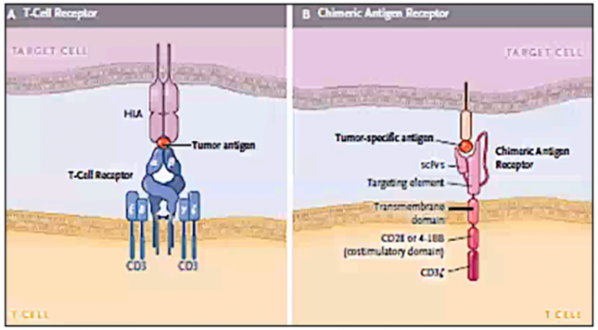Vengono prodotte principalmente le **C19CAR T** che riconoscono il C19. Dal momento che il C19 è espresso anche a livello dei linfociti B sani, le CAR T possono causare aplasia di queste cellule, riconoscendo e distruggendo anche le cellule B normali e sane. Un altro effetto tossico causato dalle CAR T è la sindrome da rilascio di citochine, soprattutto IL-6 e IFN-γ, che determina febbre, ipotensione, ipossia e disturbi neurologici.

Un altro problema è costituito dal fatto che dopo un certo tempo **si esauriscono**, probabilmente perché vengono esposte in maniera prolungata ad un ambiente tumorale immunosoppressivo e perché vi è una persiste stimolazione del CAR con l’antigene. Per evitare questo esaurimento si stanno studiando diverse strategie, come la stabilizzazione del recettore in seguito alla somministrazione di un farmaco (in modo da avere la stabilizzazione in membrana del CAR; senza il farmaco, CAR viene assemblato e non riconosce l’antigene) oppure l’ingegnerizzazione del CAR in modo che la sua espressione sia indotta proprio da un farmaco (la doxiciclina può andare a stimolare l’espressione di un determinato gene).

**TERAPIA DELLE CITOCHINE:**

Le citochine possono **aumentare la risposta immunitaria** del paziente:

* **direttamente**, inducendo apoptosi nelle cellule tumorali; oppure
* **indirettamente**, provocando altri effetti anti-tumorali. In particolare, si utilizzano:
* INF-γ: induce l’espressione dell’MHC → attiva macrofagi e cellule NK e induce attivazione e differenziamento dei linfociti T;
* IL-2: essenziale per l’attivazione e il differenziamento di linfociti T, cellule NK e macrofagi.

**PREVENZIONE**

Prevenirne l’insorgenza di un tumore è sicuramente meglio che combatterlo.

È possibile eseguire diversi tipi di prevenzione:

1. **Prevenzione primaria:**

eliminare le eventuali cause che aumentano l’insorgenza di tumori (ES: alcool, fumo, …).

1. **Prevenzione secondaria:**

si effettua nel caso in cui sia presente una storia familiare e quindi vi sia un elevato rischio di insorgenza di una particolare neoplasia. Qualora si ereditasse l’allele mutato, è possibile effettuare uno screening per la diagnosi anticipata dei tumori, sottoporsi a esami ravvicinati per monitorare un’eventuale insorgenza, si può eseguire un intervento chirurgico preventivo *(ES: Angelina Jolie, dopo aver scoperto di possedere la mutazione del gene BRCA1, si è sottoposta volontariamente a mastectomia e ovariectomia preventive)* oppure si può effettuare chemioprevenzione.

**CHEMIOPREVENZIONE:**

Per chemioprevenzione si intende l’**identificazione di composti che hanno tossicità bassissima o nulla e che possono essere somministrati in maniera cronica negli individui che hanno un elevato rischio di insorgenza di tumore**.

ESEMPI:

* CANCRO DELLA MAMMELLA:

si utilizzano il **tamoxifene** (inibitore degli estrogeni che riduce del 50% l’incidenza di tumori in donne a rischio genetico di cancro) e il **raloxifene** (simile al primo farmaco, ma con meno effetti collaterali).

* CANCRO DEL COLON-RETTO:

si utilizzano il **celecoxib** (FANS che riduce fino al 40% l’incidenza di tumore in individui affetti da poliposi adenomatosa familiare -FAP-) e il **sulindac**.

Tuttavia, gli studi per l’individuazione di farmaci per la chemioprevenzione sono molto lunghi e impegnativi, poiché occorrono anni per valutare se un determinato farmaco possa avere un effetto positivo o, se somministrato in maniera cronica, un effetto tossico.

**TRIALS CLINICI IN ONCOLOGIA**

Prima che un farmaco chemioterapico possa essere commercializzato, deve essere sottoposto a 3 fasi di trial clinici:

* **FASE 1**:

inizia dopo il termine delle fasi pre-cliniche, quando il farmaco ha dimostrato di essere efficace e non tossico. In questa fase viene testata la tossicità del farmaco e viene identificata la massima dose tollerata dai pazienti. L’end-point di efficacia presa in considerazione è la riduzione della massa tumorale. In questa fase viene reclutato solo un piccolo numero di pazienti.

* **FASE 2**:

fondamentale per verificare l’efficacia del farmaco e per analizzare gli effetti collaterali. Vengono reclutati più pazienti rispetto alla fase 1.

* **FASE 3**:

consiste nell’andare a paragonare l’effetto del farmaco con la migliore chemioterapia disponibile o con placebo quindi controllo negativo. Vengono reclutati migliaia di pazienti (questa fase è estremamente costosa).

Dai 10.000 potenziali farmaci da cui si parte, soltanto 10 giungono alla fase 1 e solamente 1 farmaco supera la fase 3. Come tempistiche si parla di circa 10 anni, con un costo per farmaco di circa 2 miliardi di euro.

La speranza è che l’introduzione di una nuova generazione di marcatori possa essere utile per modificare la gestione di questi trial clinici:

* **Marcatori per stratificazione**: servono per identificare i pazienti che presentano una particolare alterazione molecolare che si vuole colpire con la targeted drug. In questo caso si avrà una riduzione del numero dei pazienti reclutati e quindi una riduzione dei costi. Qui insorgerebbe però un altro problema poiché non potrebbero essere rilevati gli effetti del farmaco off-target.
* **Marcatori farmacodinamici**: servono per monitorare l’efficacia del farmaco, utilizzati per:
* monitorare l’inibizione del target a livello del tessuto tumorale (evitando di utilizzare la riduzione della massa tumorale come end-point di efficacia per il farmaco chemioterapico);
* testare più concentrazioni del farmaco in tempi ristretti per avvicinarsi al concetto di minima dose efficace (non più quello di massima dose tollerabile).

L’obiettivo futuro dell’oncologia è arrivare ad una **medicina personalizzata**.

1. La resistenza alla targeted therapy è determinata da:

   * eterogeneità intra-tumorale
   * fenotipo mutatore dei tumori
   * pressione selettiva esercitata dalla terapia
   * modificazioni epigenetiche che possono essere indotte dalla terapia

  